ИЗ ОПЫТА РЕАЛИЗАЦИИ ПРОЕКТА
«ЛУЧШИЕ ПРЕДПРИЯТИЯ И ОРГАНИЗАЦИИ ГОРОДА БЛАГОВЕЩЕНСКА»
(на примере выставки «Торговля и века в век. История с продолжением» (к 25-летию магазина «Товары для дома»)

Булыгина Светлана Владимировна
Амурский областной краеведческий музей им. Г.С. Новикова-Даурского
г. Благовещенск

Одной из форм консолидации общества в решении различных социальных (образовательных, просветительных и др.) проблем является реализация различных проектов как общественными организациями, так и инициативными группами. Опыт реализации таких проектов имеется и у Амурского областного краеведческого музея им. Г.С. Новикова - Даурского.
В преддверии предстоящего празднования 160-летия областного центра музей реализует выставочный проект «Лучшие предприятия и организации г. Благовещенска».
Главной задачей проекта является привлечение к совместной деятельности лучших предприятий и организаций города, сохранение их истории и пропаганда успешного опыта деятельности. Кроме этого в процессе реализации проекта, планируется пополнение фондов музея документами и материалами о работе предприятий, формирование комплексов заслуженных деятелей производства и ветеранов труда.
Лучшим предприятиям и организациям города предлагается стать участниками проекта и совместно с сотрудниками музея оформить выставку, посвящённую их истории и современной деятельности.
Первым участником проекта стал производственный кооператив «Магазин «Товары для дома»: 14 января 2015 г. в Амурском областном краеведческом музее им. Г.С. Новикова-Даурского состоялось открытие выставки «Торговля из века в век. История с продолжением», посвященной 25-летию основания магазина «Товары для дома».
При подготовке к выставке большое внимание было уделено истории дореволюционного здания, которое ведет свою историю с 1899 г., когда были построены «второй магазин» Торгового Дома «И.Я. Чурин и К^{о}» и здание магазина братьев Платоновых.
Магазины вели оптовую и розничную торговлю одеждой и галантереей, скобяными, писчебумажными, кожевенными изделиями, катаной обувью, резиновыми калошами, швейными машинами, велосипедами и многими другими потребительскими товарами.
С 1920-х гг. в здании магазинов располагались различные организации: «Губторг» с конторой и магазином, портновские и шапочные мастерские, областной союз потребительских обществ.
В 1940-е годы смежные здания были соединены, позже в них разместился Центральный универмаг.
В 1980 г. был построен новый Центральный универмаг. Здание бывшего магазина Торгового дома И.Я. Чурина было отреставрировано, и в 1990 г. в нем открылся новый универсальный магазин, получивший название «Товары для дома».
На протяжении всего двадцатого века торговый центр не прекращал своего существования и сегодня в лучших традициях купечества продолжает дело Ивана Яковлевича Чурина.
Выставка «Торговля из века в век. История с продолжением» была подготовлена сотрудниками музея совместно с представителями магазина «Товары для дома». Многие экспонаты для выставки (фото, документы, грамоты сотрудников, ассортимент современного магазина и т.д.) были предоставлены сотрудниками торгового центра.
Кроме этого, в фондах музея хранятся материалы о деятельности фирмы «Чурин и К^{о}» в Приамурье, а также документы, редкие фотографии и фотооткрытки конца XIX – начала XX вв., подлинные предметы того времени: чековая книжка, самовар, плечики для одежды с надписью «Чурин и К^{о}», которые наглядно могут рассказать о состоянии торговли в г. Благовещенске в разные периоды времени.
Редкие предметы, документы и фотографии, фотооткрытки и газетные статьи, награды и грамоты, товары современного ассортимента магазина «Товары для дома» познакомили посетителей выставки с его историей.
Выставка сумела объединить три века истории Торгового дома (19,20, 21 вв.), работники которого не только сохранили лучшие традиции русских купцов, но и передали их последующим поколениям.
Во время работы выставки было проведено интерактивное голосование, во время которого каждый желающий мог оставить свое мнение о современной деятельности магазина.
Надеемся, что данный проект получит своё продолжение. Музей приглашает для участия в нём заинтересованные организации и предприятия города.
На сегодняшний день в проекте приняли участие две организации: магазин «Товары для дома», издательско-полиграфическое предприятие «Буквица» и ещё несколько заявок подготовлены для реализации.
Таким образом, можно сказать, что сегодня работа Амурского областного музея направлена на охват различных целевых аудиторий. Именно поэтому и возникают новые формы работы, формы сотрудничества музея с различными предприятиями, направленные, прежде всего, на сохранение истории.

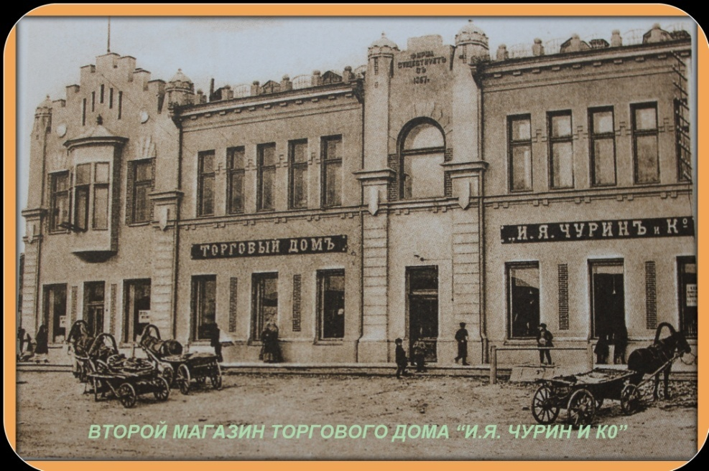
- «Второй» магазин Торгового дома «И.Я. Чурин и К˚».

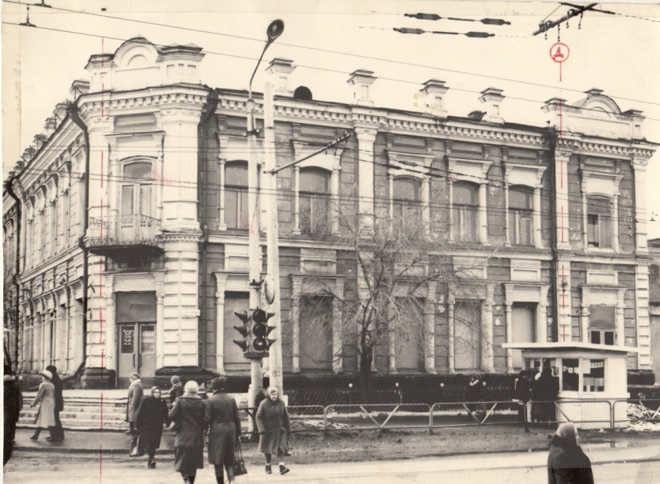

- Здание магазина «Товары для дома». 1990-е гг.

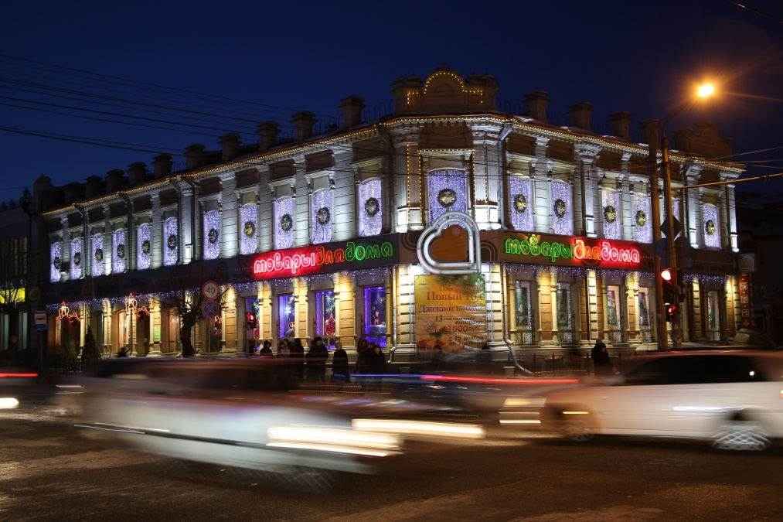

- Здание современного магазина «Товары для дома». 2015 г.

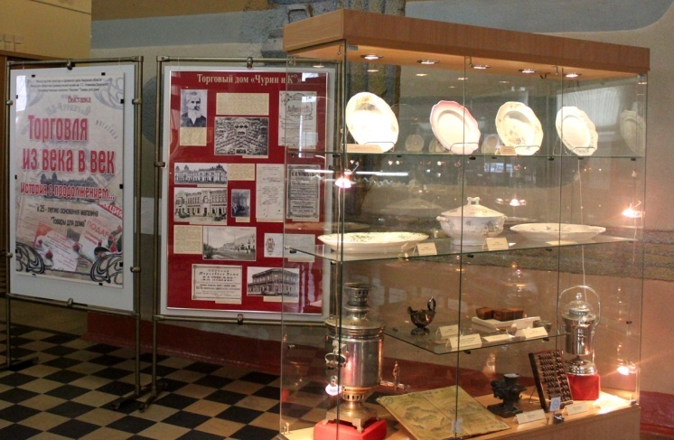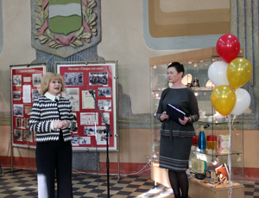
- Выставка «Торговля из века в век. История с продолжением.»

